EJECUCIÓN DE LAS PRUEBAS UNITARIAS JUNIT

Se ejecutan las pruebas unitarias con JUnit

se da clic derecho en el proyecto, luego en Run as y luego en 3 JUnit Test.

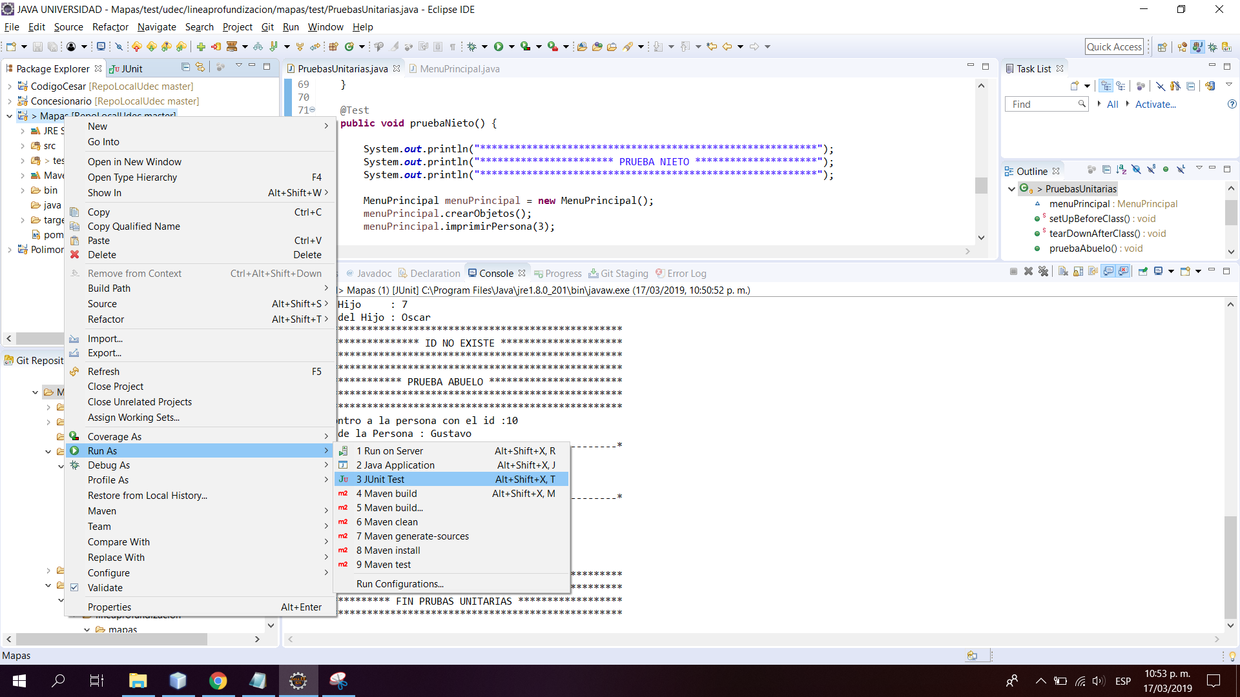

el resultado de la prueba es:

1. Prueba abuelo con hijo sin hijos es decir no tiene nietos de ese hijo.

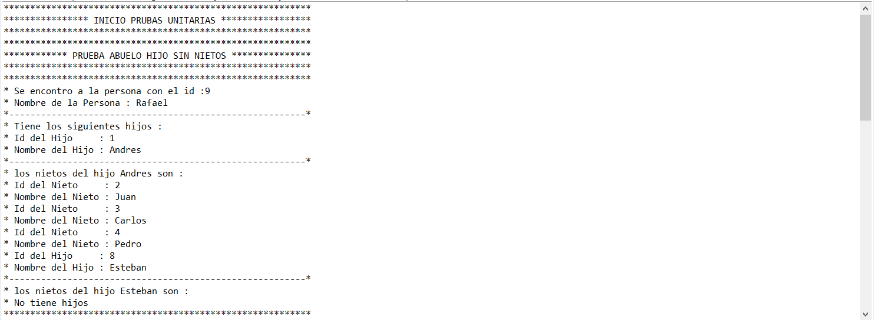

1. Prueba abuelo

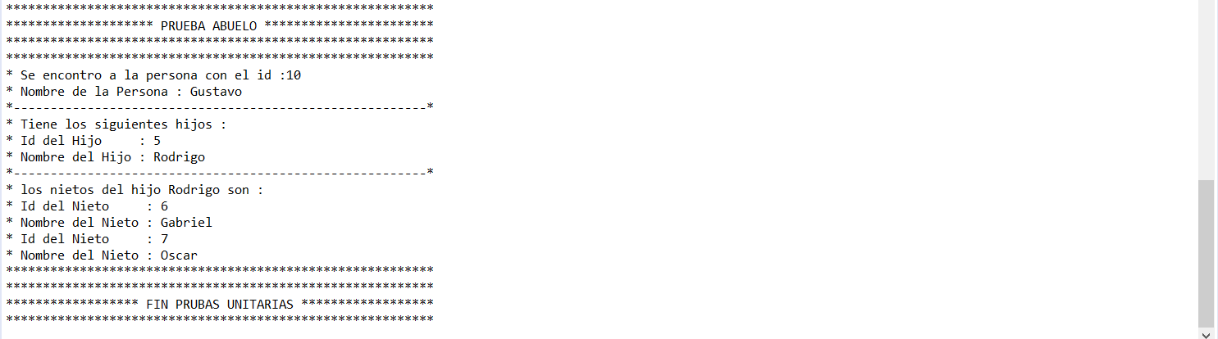

1. Prueba padre

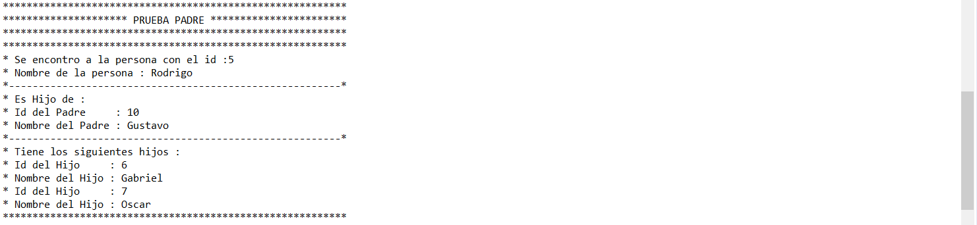

1. Prueba nieto

